Informe de eficiencia de los algoritmos: burbuja, frecuencia y ocurrencia

MATERIAL UTILIZADO

- En primer lugar se ha usado para los test el siguiente hardware:

Procesador: AMD Phenom X4, 3.2 GHz Black Edition.
Placa base: ASUS Sabertooth 990
Disco duro: WD 7200 rpm
Tarjeta Gráfica: AMD Sapphire 290 4GB
Memoria RAM: 8GB G.Skill Ripjaws a 1600 Mhz

- El software usado ha sido:

VMware 8.1 virtualizando el sistema operativo Ubuntu 12.04.
La virtualización disponía de 4 nucleos posibles a utilizar y 4 GB de RAM para la prueba.
El programa de gestión de gráficos xmgrace.

- La compilación ha sido realizada con el siguiente comando:

g++ -o ejecutable archivo.cpp

Por lo tanto hemos utilizado el compilador de c++ de Linux sin ningún tipo de optimización.

EFICIENCIA DEL ALGORITMO DE LA BURBUJA

La gráfica representativa de los resultados:

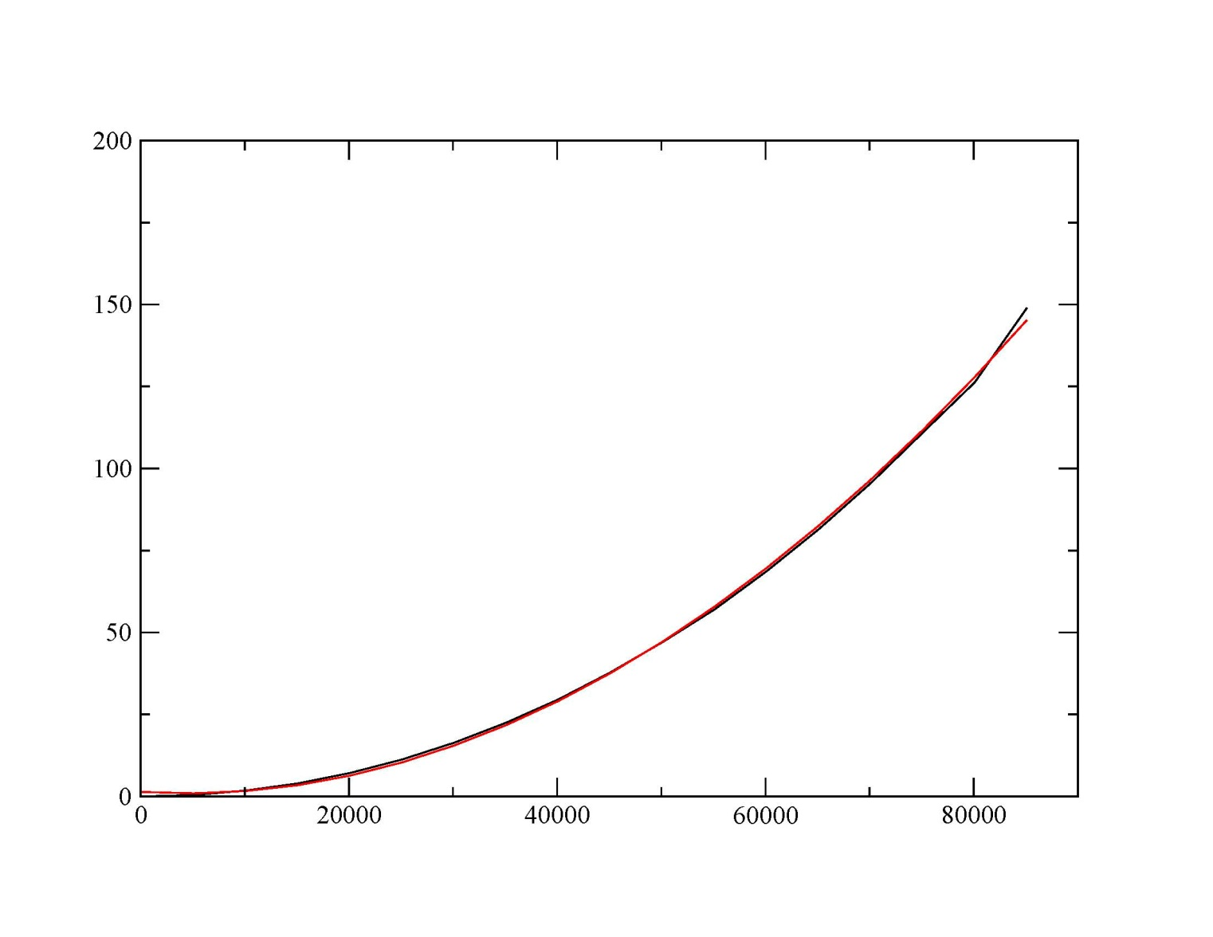

La recta de regresión correspondiente:

y = 1.3991 - 0.00020018 * x + 2.2217e-08 * x^2

Como podemos observar con la recta de regresión vemos que el orden de eficiencia es el del valor teórico:

O(n^2)

EFICIENCIA DEL ALGORITMO DE LA FRECUENCIA V1

La gráfica representativa de los resultados:

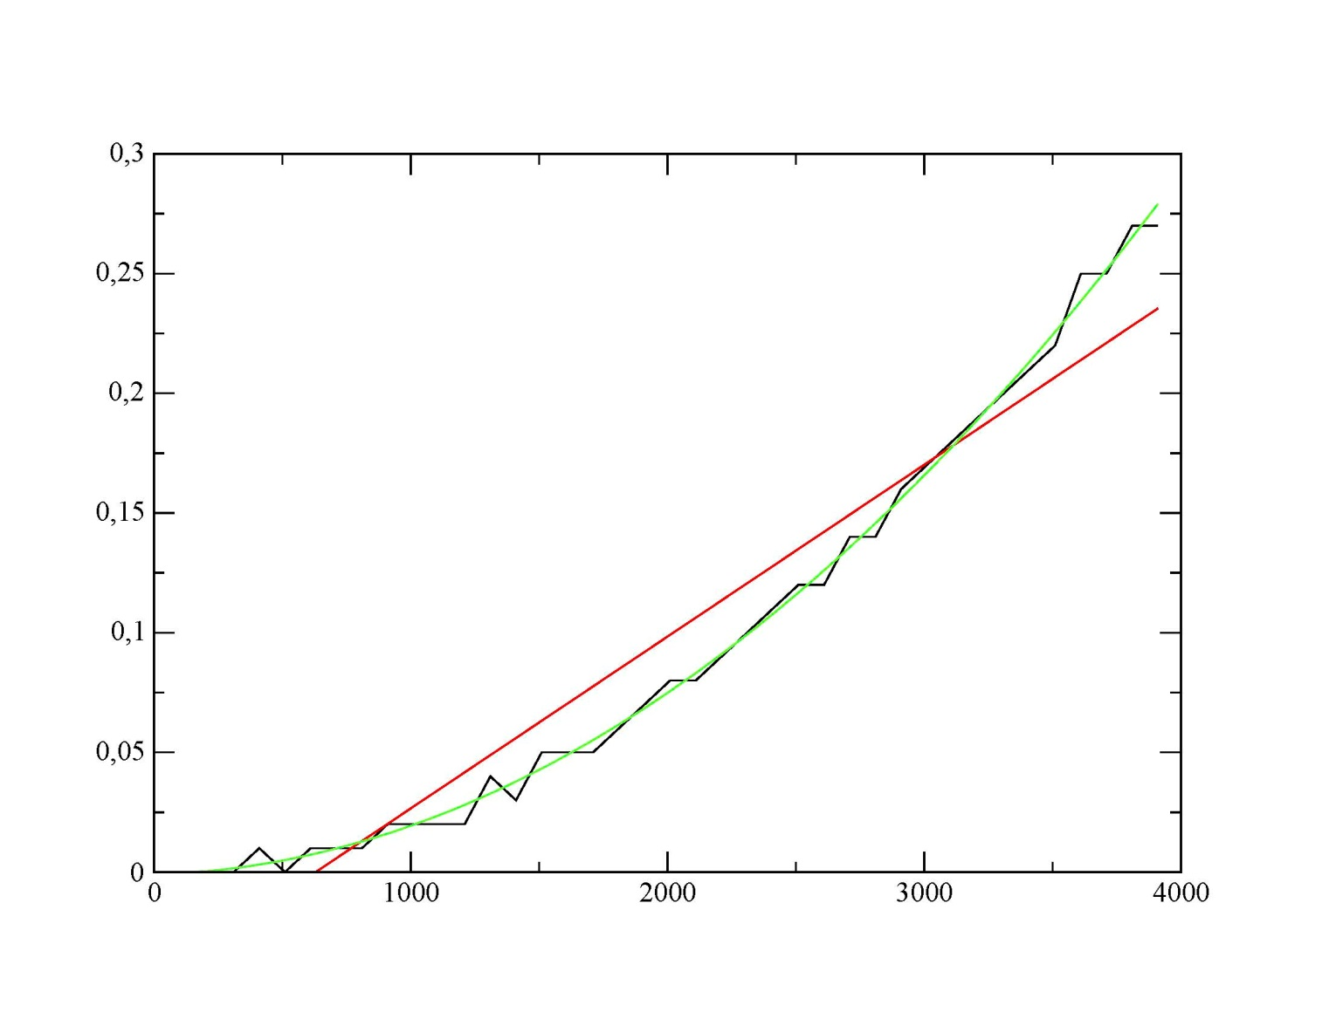

La línea roja representa una regresión lineal, que como vemos no corresponde con los resultados, la recta de regresión cuadrática sin embargo si.
La recta de regresión correspondiente:

y = -0.00086895 + 2.5723e-06 * x + 1.7651e-08 * x^2

Como podemos observar con la recta de regresión vemos que el orden de eficiencia es el del valor teórico:

O(n^2)

EFICIENCIA DEL ALGORITMO DE LAS FRECUENCIAS V2

La gráfica representativa de los resultados:

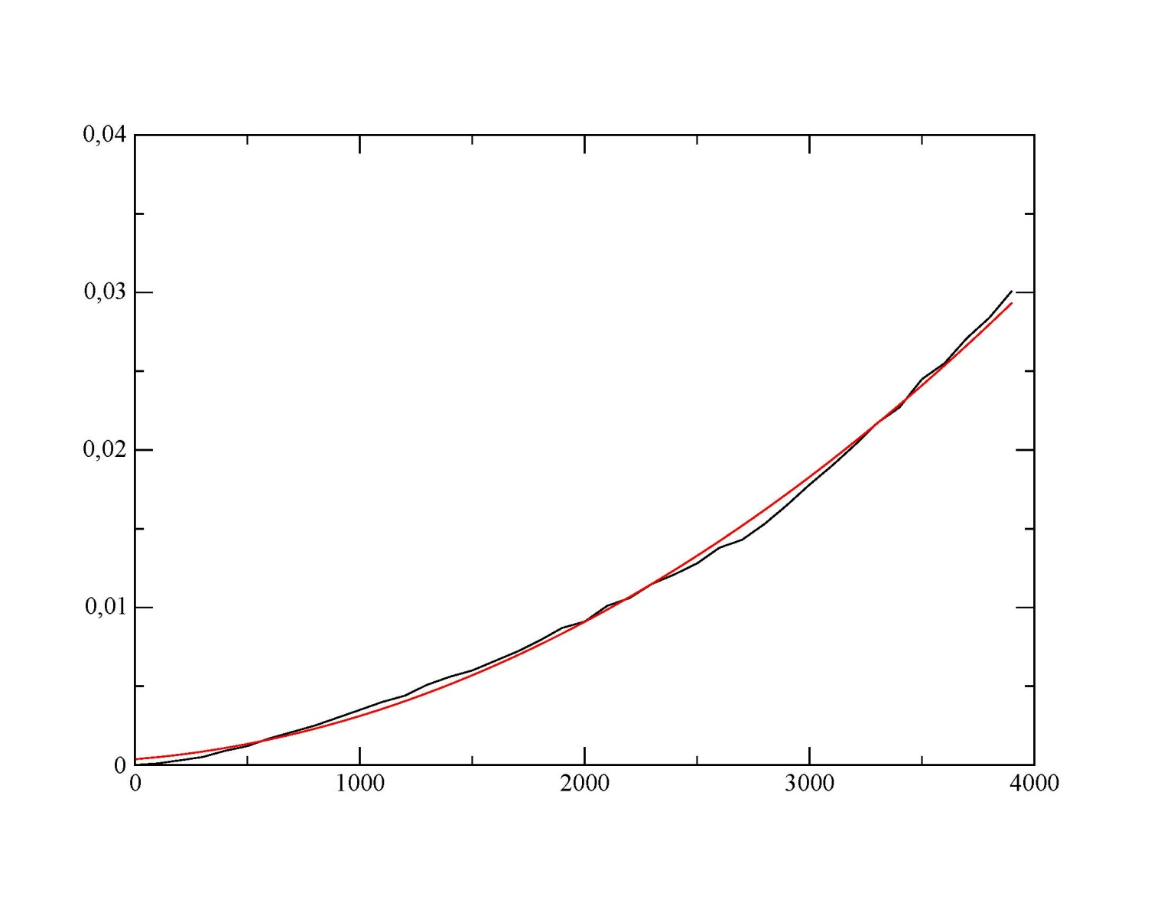

La recta de regresión correspondiente:

y = 0.0003652 + 1.1337e-06 * x + 1.6137e-09 * x^2

Como podemos observar con la recta de regresión vemos que el orden de eficiencia es el del valor teórico:

O(n^2)

Por lo tanto coincide con los valores teóricos O(n^2)

EFICIENCIA DEL ALGORITMO DE LAS FRECUENCIAS V3

La gráfica representativa de los resultados:

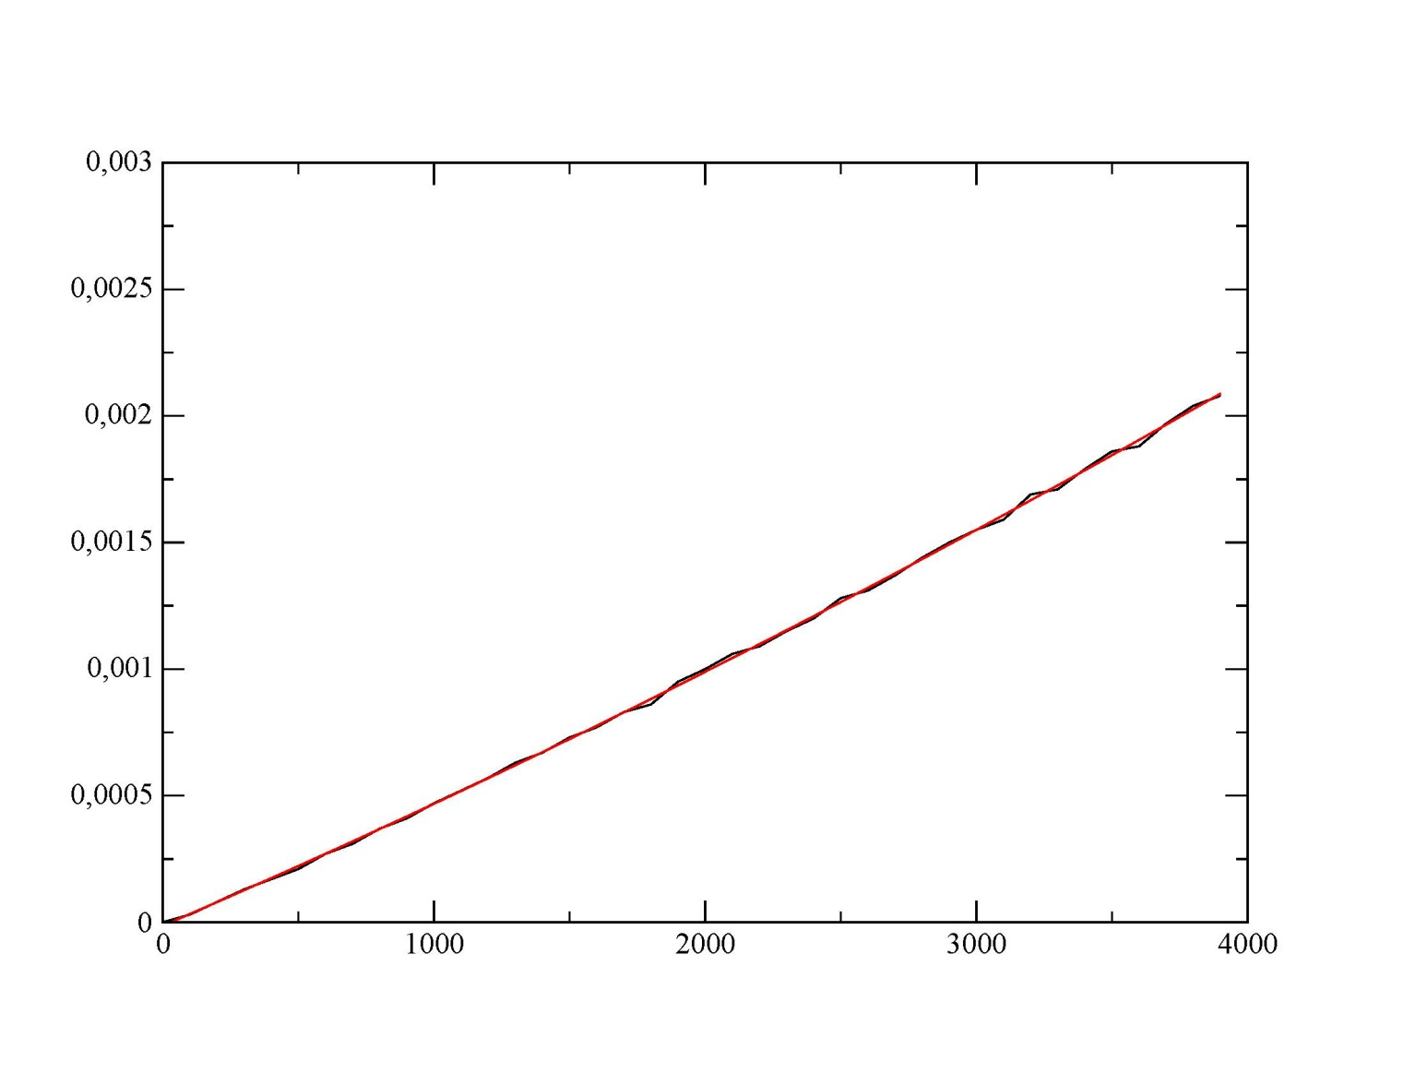

La recta de regresión correspondiente:

y = -1.4016e-05 + 4.6236e-07 * x + 1.9654e-11 * x^2

Como podemos observar con la recta de regresión vemos que el orden de eficiencia es el del valor teórico:

O(n^2)

La curva se hace muy suave pero aun así es cuadrática como en la teoría.
EFICIENCIA DEL ALGORITMO DE LAS FRECUENCIAS V4

La gráfica representativa de los resultados:

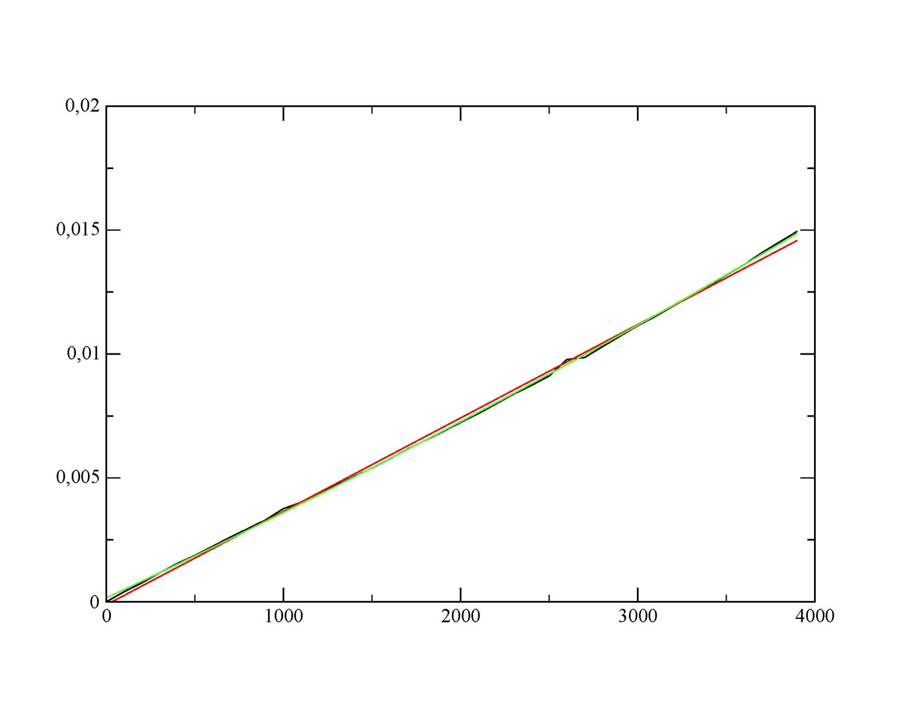

La recta de regresión correspondiente:

y = -2.465e-05 + 1.9423e-08 * x

Como podemos observar con la recta de regresión vemos que el orden de eficiencia es:

O(n)

Por lo tanto no coincide con los valores teóricos O(n*log(n)) aun habiendo echo 10000 iteraciones.
EFICIENCIA DEL ALGORITMO DE LAS OCURRENCIAS

La gráfica representativa de los resultados:

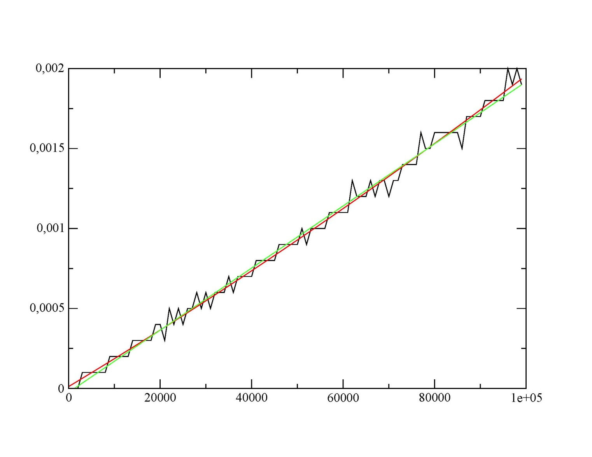
Como se puede observar la recta de color verde es la recta de regresión lineal que no difiere prácticamente en nada con la recta de regresión cuadrática, por lo tanto podemos decir que es lineal.

La recta de regresión correspondiente:

y = -2.465e-05 + 1.9423e-08 * x

Como podemos observar con la recta de regresión vemos que el orden de eficiencia es el del valor teórico:

O(n)

EFICIENCIA DEL ALGORITMO DE LA STL SORT

La gráfica representativa de los resultados:

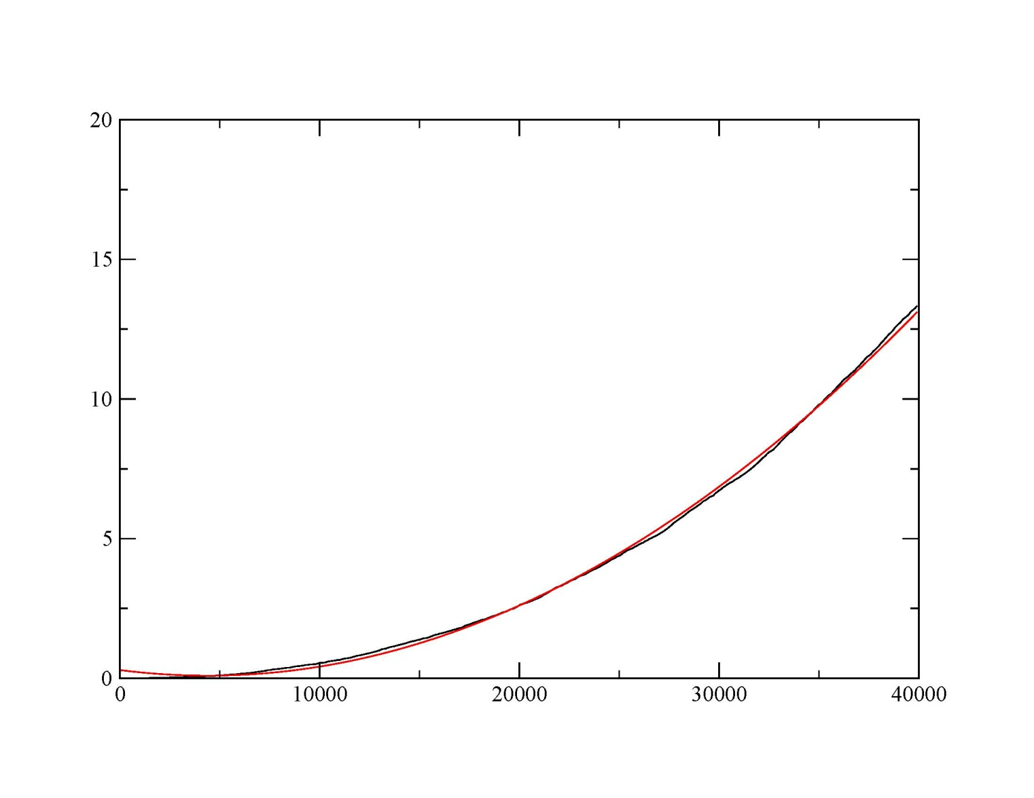

La recta de regresión correspondiente:

y = 0.29592 - 9.1056e-05 * x + 1.0327e-08 * x^2

Como podemos observar con la recta de regresión vemos que el orden de eficiencia es:

O(n^2)

Que no coincide con la teoría: O(log(n))

